1.进入Unity资源商店页面：assetstore.unity.com

2.搜索unity playground

3.将该项目添加至我的资源

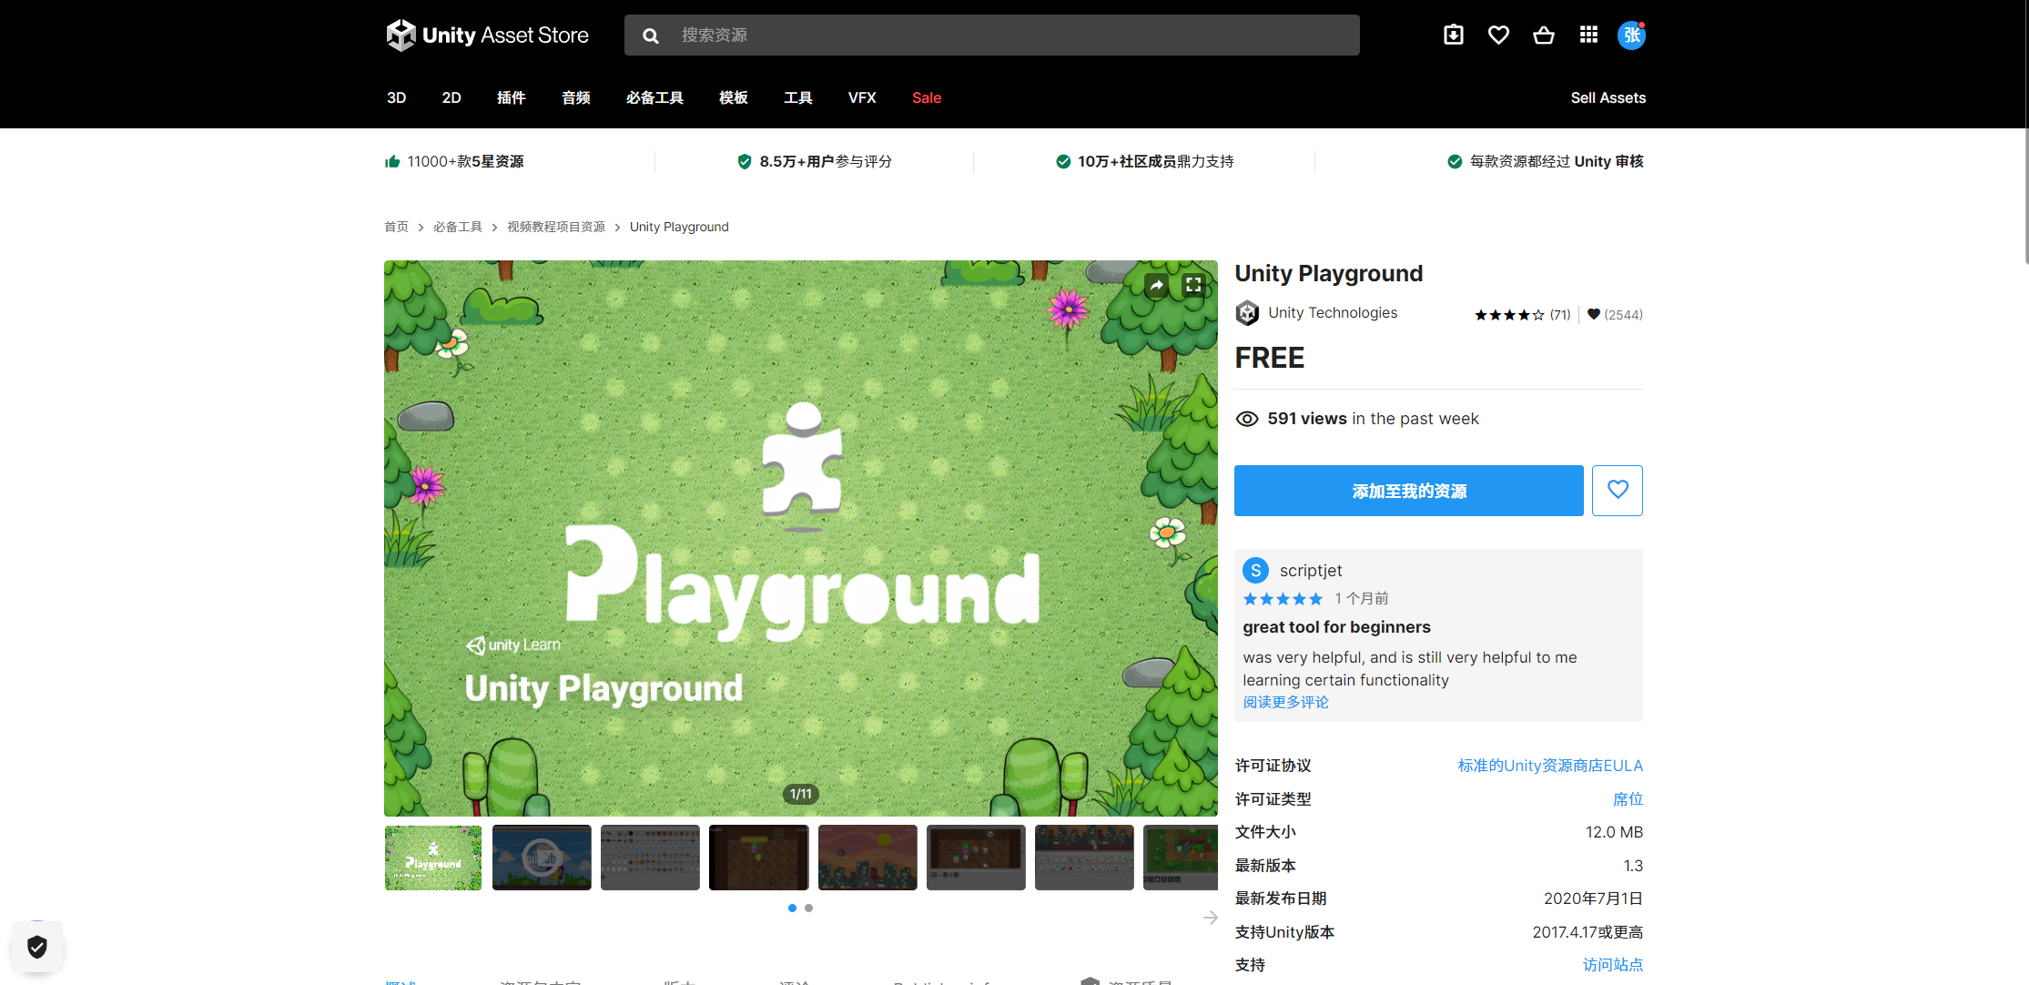

添加完成后，会变成“在unity中打开”

4.添加完成后，打开UnityHub，新建一个项目（用以承载该下载的新资源）

由于该项目为一个2D项目，所以选择该新建项目为2D的项目

5.创建完成后，需要导入相关资源

此处有2种方式导入

第一种：打开assetstore中相关资源的界面，点击“在unity中打开”

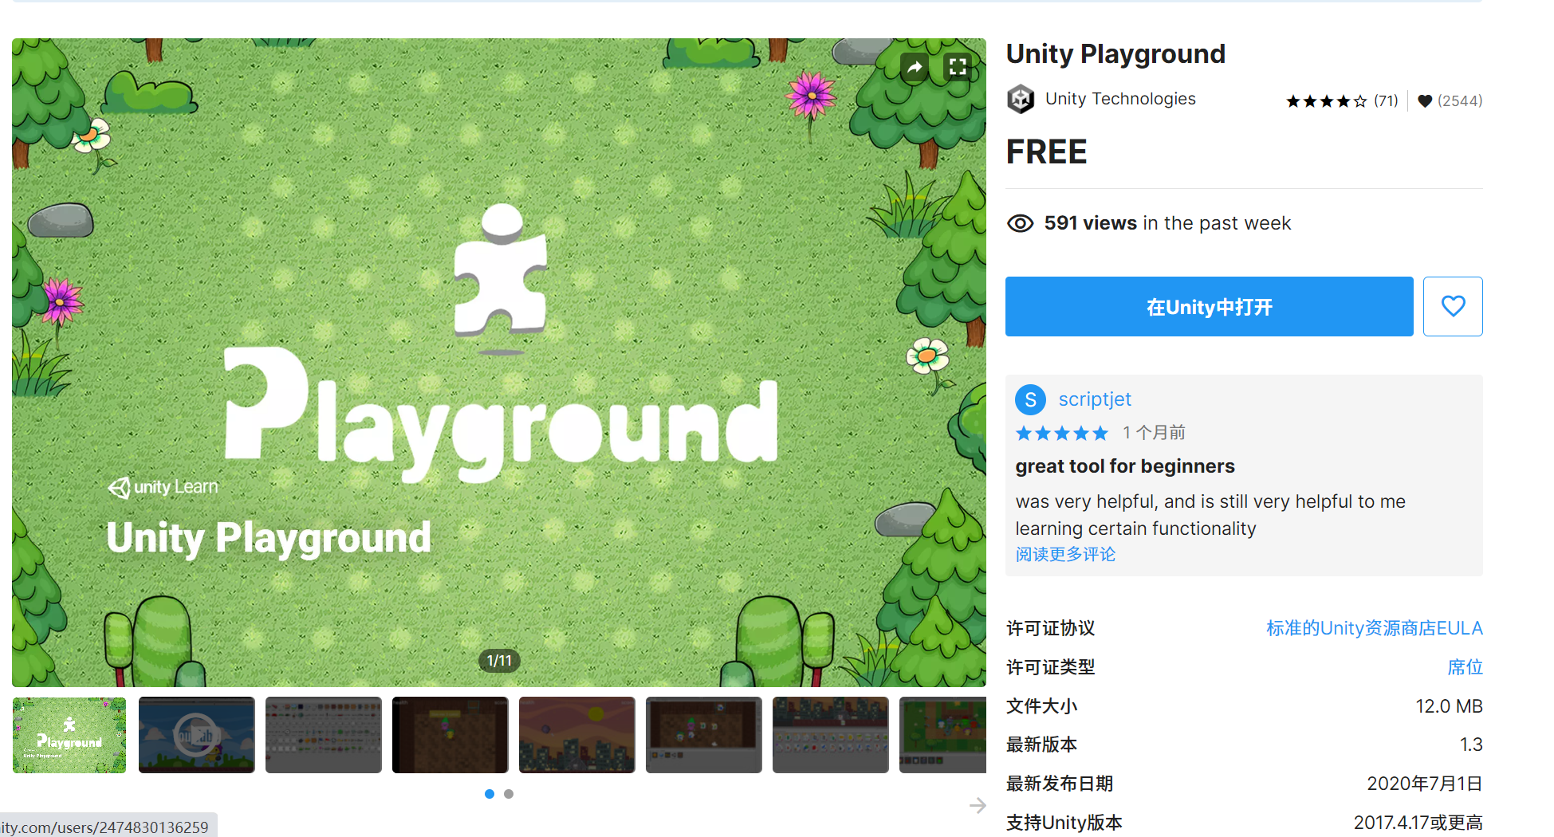

将会在unity的编辑器中自动打开“package manager”，在其中点击“import”并进行相应的下载即可

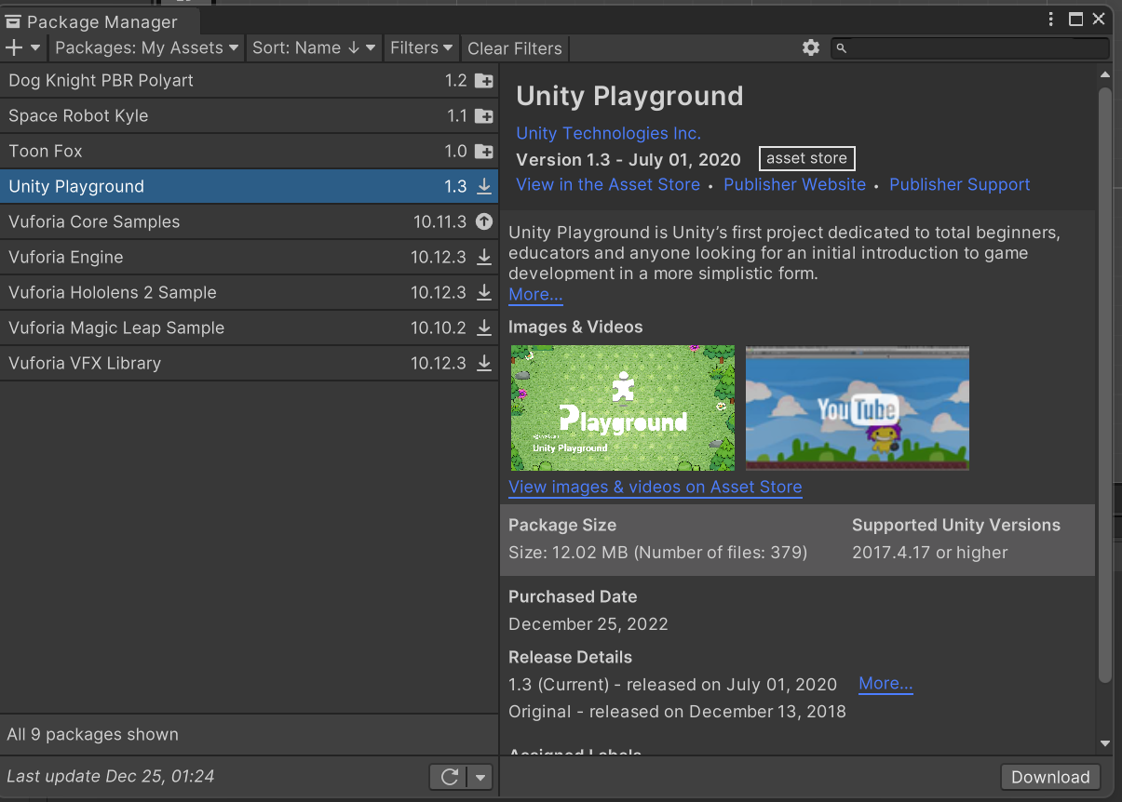

第二种：在打开的新建项目中，点击“Window”-“package manager”

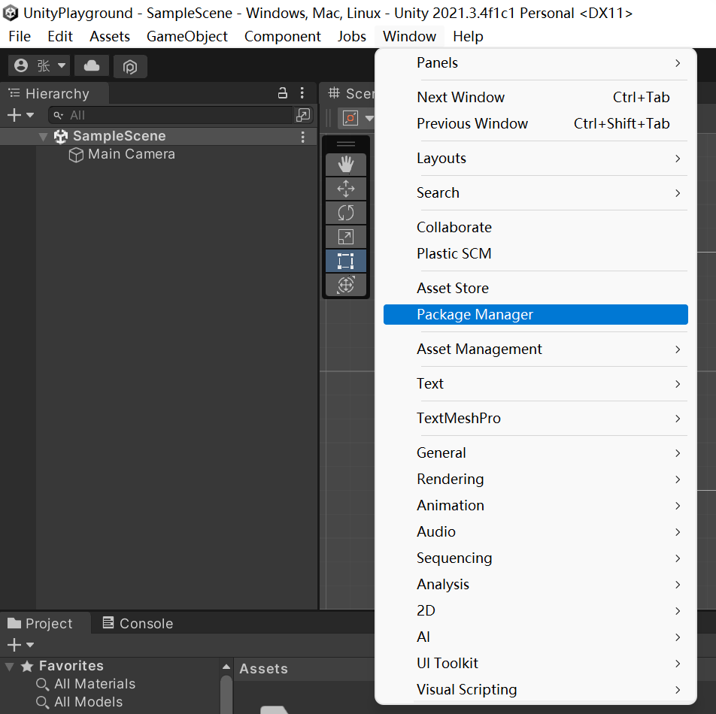

将该标签选择为“My Assets”，则我们自己的账号下所拥有的资源都会在其中展示

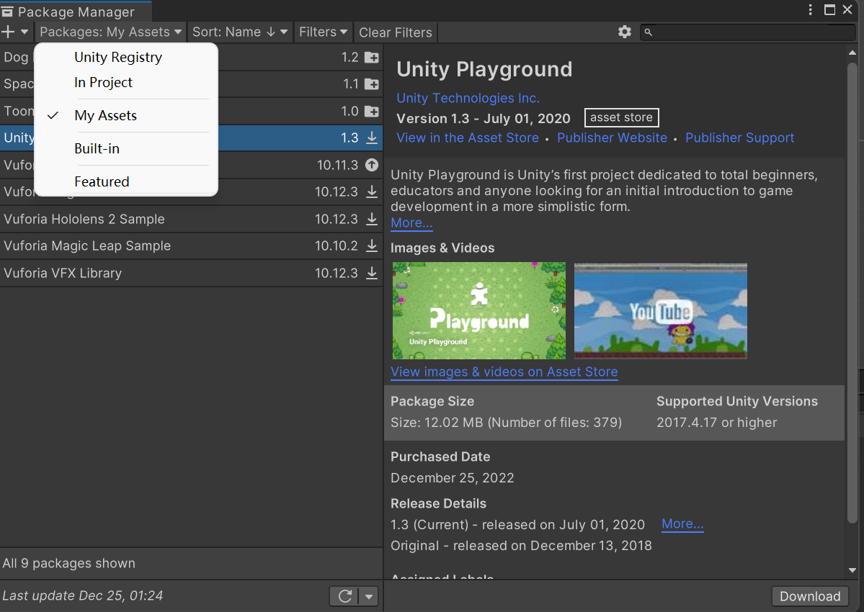

然后点击“import”即可完成相应的加载（这一步的方法同上面的第一种加载方式的最后一步方法）



可以尝试其中的一个足球小游戏

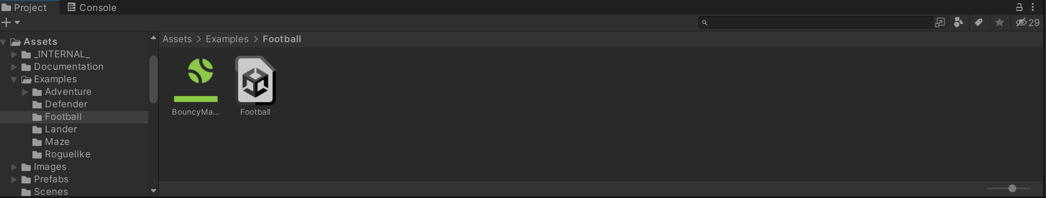

双击这一个项目，将界面选择Game

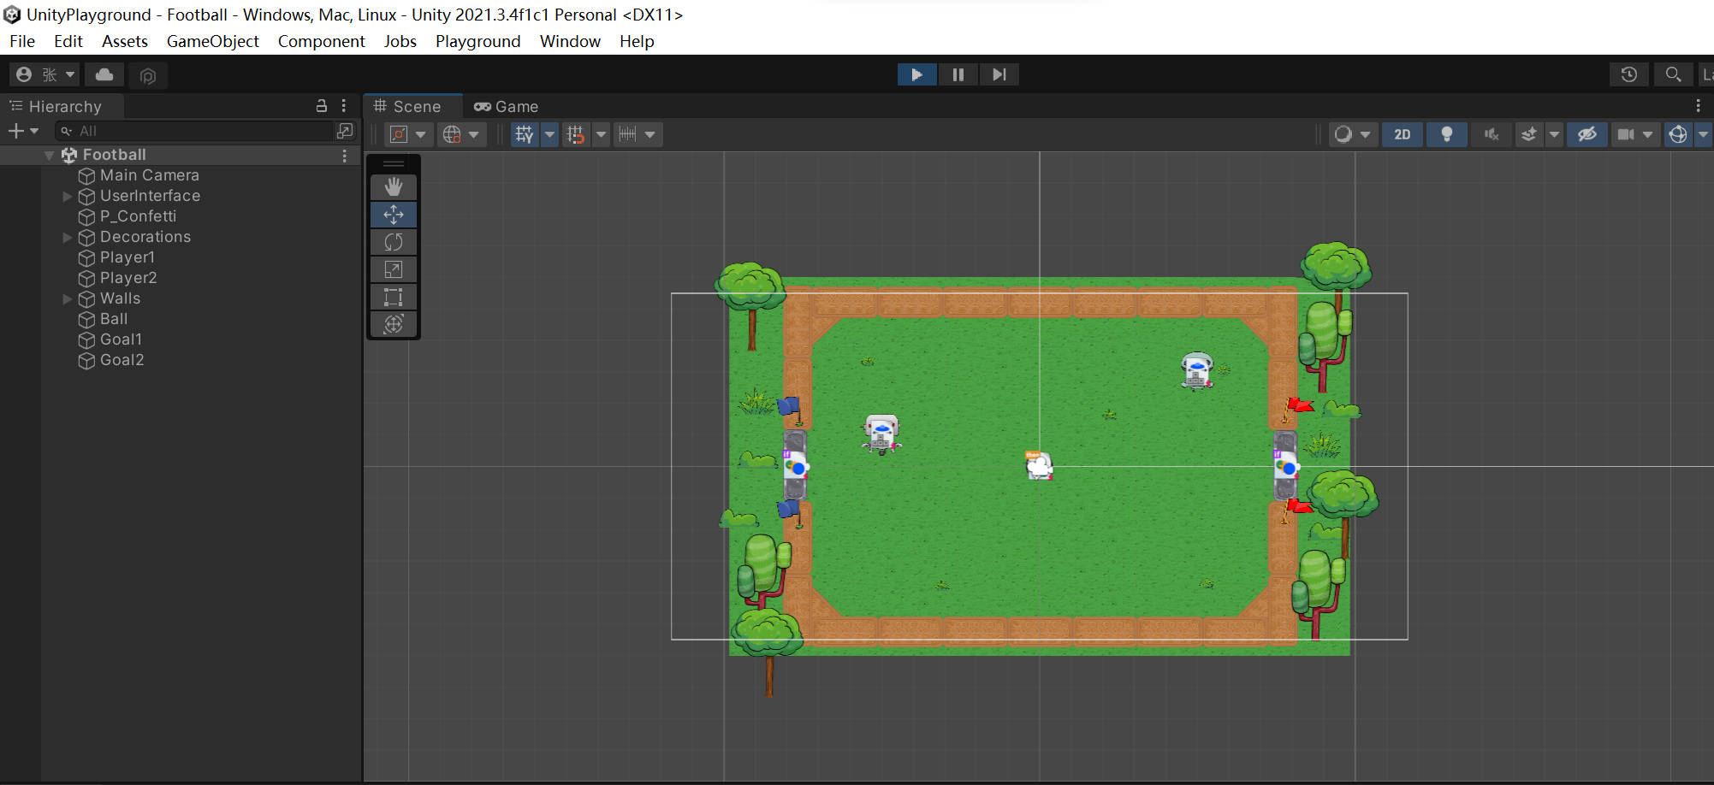

点击开始，将输入法切换至英文，可以通过键盘的方向键和WASD分别控制两个机器人，玩这个足球游戏

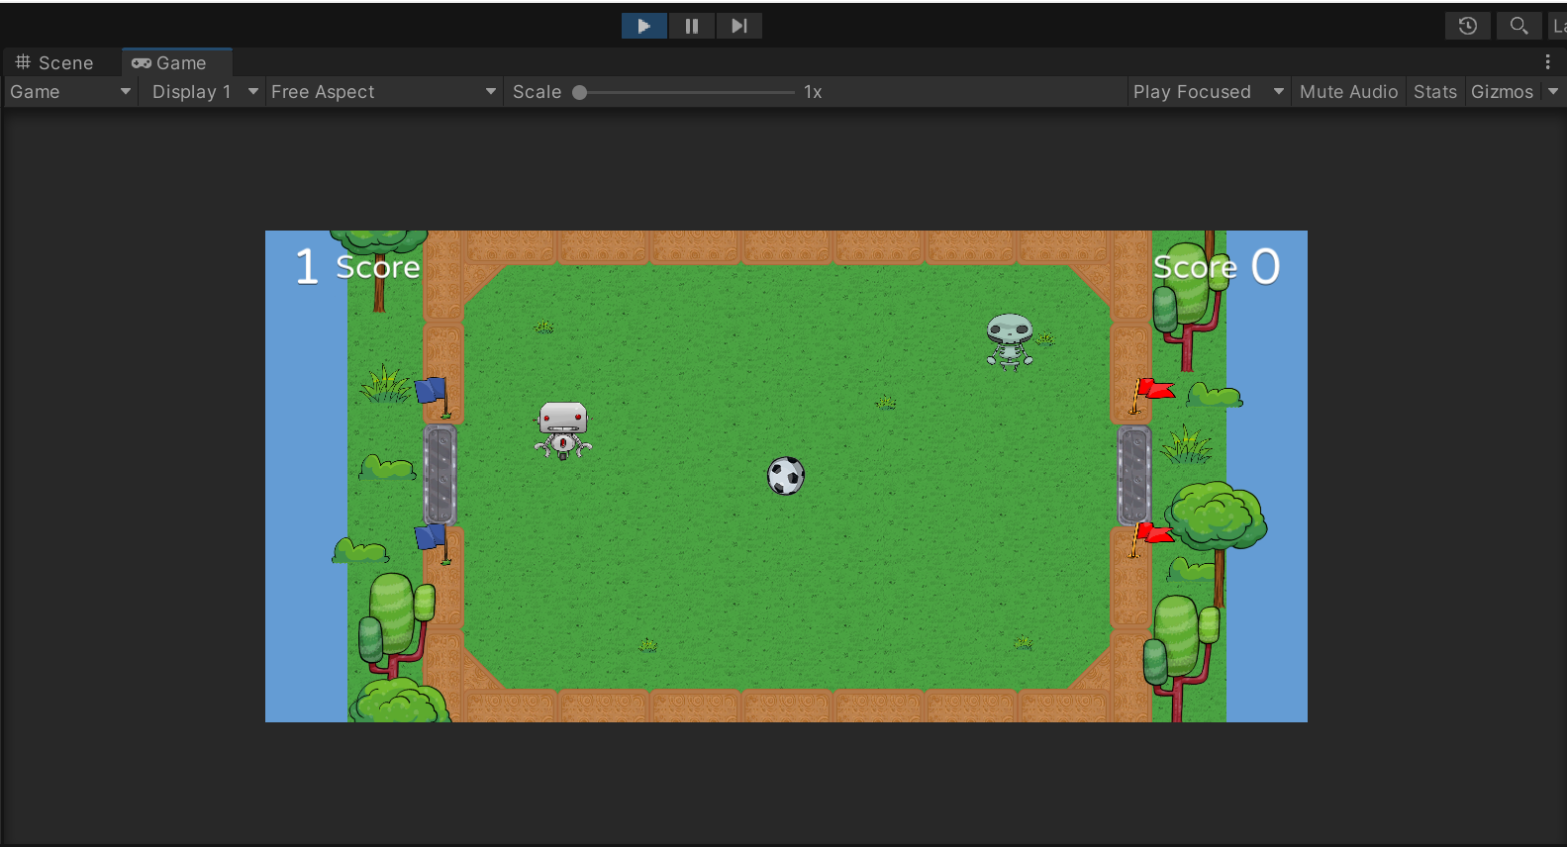

项目中出错：

Deterministic compilation failed. You can disable Deterministic builds in Player Settings

Library\PackageCache\com.unity.multiplayer-hlapi@1.0.4\Editor\Tools\Weaver\AssemblyInfo.cs(22,28): error CS8357: The specified version string contains wildcards, which are not compatible with determinism. Either remove wildcards from the version string, or disable determinism for this compilation

解决方式：

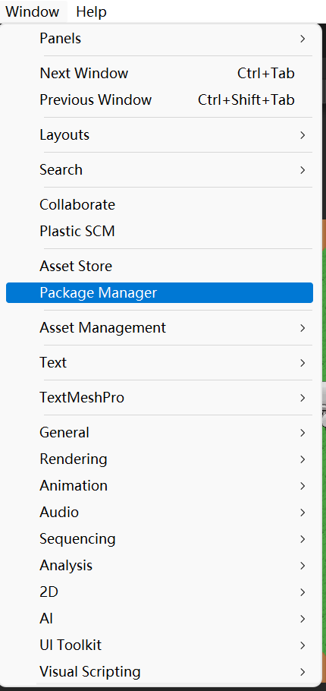

在“包管理器”中，选择“在项目中”，

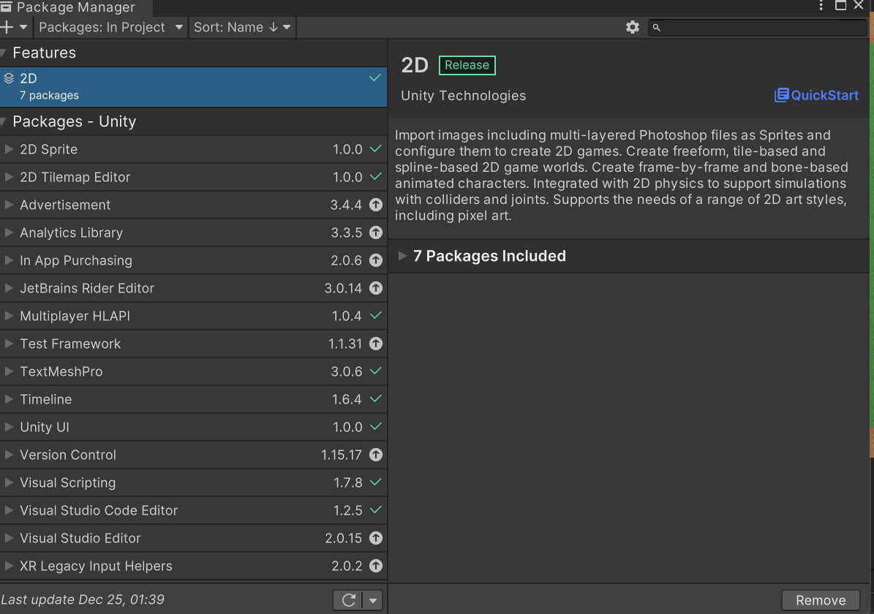

找到multiplayer hlapi，点击更新

但是可能存在一个问题，如我这里已经显示是打勾（就是说已经是最新的了），无法显示更新，可以选择手动更新。在package manager 点左上角+图标，选择git URL的添加方式，输入com.unity.multiplayer-hlapi@1.1.1即可完成更新（具体操作如下图）

